Приготовление, подготовка к реализации салатов разнообразного ассортимента
Лабораторная работа
Приготовление салата из сырых овощей ( 3 КУРС ПОВАРИКОЕ ДЕЛО МДК 0302)
ПК 3.1 Подготавливать рабочее место, оборудование, сырье, исходные материалы для приготовления холодных блюд, кулинарных изделий, закусок в соответствии с инструкциями и регламентами
ПК 3.3 Осуществлять приготовление, творческое оформление и подготовку к реализации салатов разнообразного ассортимента

Цель работы: выработать практические навыки по приготовлению и оформлению салатов из сырых овощей, эстетический вкус при оформлении и подаче блюд.
Посуда, инвентарь, оборудование: кастрюли, кухонные миски, столовые и закусочные тарелки, ложки, вилки, лопаточки, доски разделочные зеленого цвета, креманки, электроплита, жарочный шкаф, весы настольные.
Оснащение: плакаты, Сборник рецептур блюд и кулинарных изделий, методические указания
Порядок работы
(для салата из моркови с орехами и медом)
- Организация рабочего места. Доска зеленого цвета, нож.
2. Подготовка овощей и орехов. Очищенную морковь нарезают соломкой. Орехи очищают от скорлупы, измельчают и обжаривают. Подготовленные морковь, орехи соединяют с медом и клюквенным соком, перешивают.
3.При отпуске салат можно оформить целыми ягодами клюквы, посыпать рубленными орехами.

Порядок работы
(для салата из свежей капусты)

1.Организация рабочего места. Доска зеленого цвета, нож.
2.Подготовка капусты. Кочан очистить от грязных и увядших листьев.
3.Капусту шинкуют тонкой соломкой, пересыпают солью, перетирают до появления сока, добавляют сахар, заправляют уксусом и растительным маслом.
В салат из белокочанной капусты можно добавить свежие или моченые яблоки, маринованные сливы или вишни, виноград, клюкву, свежую морковь. При приготовлении салата с маринованными фруктами часть маринадной жидкости можно использовать вместо уксуса. В этом случае полнее сохраняются пищевые вещества, улучшается вкус блюд, сокращается время обработки продуктов и увеличивается выход. Для приготовления салата лучше использовать белые плотные кочаны капусты. Салат можно готовить и без фруктов.

- Оформить отчет и сдать работу
- Провести бракераж готовых салатов из моркови и капусты
- Убрать рабочее место, посуду

Требования к качеству

Салаты из сырых овощей должны быть аккуратно и красиво уложены, оформлены, вкус и цвет соответствовать данному виду. Не допускаются признаки порчи продуктов, посторонние запахи. Капуста и морковь твердые, хрустящие. Зелень для оформления свежая, не увядшая. Орехи не пережаренные
Правила подачи
Салаты подают в закусочных тарелках, салатниках, вазах, на многопорционных блюдах, салат-коктейль – в бокалах, креманках. Температура подачи 10-12С.
Сроки хранения

Реализуют салаты в течение 15 минут, хранят при температуре 4-8 С.

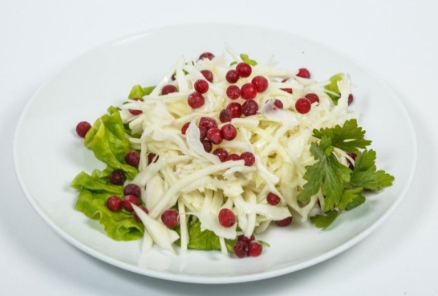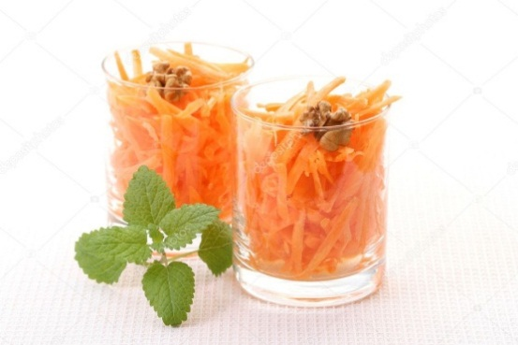

Отчет по лабораторной работе №

Осваиваемая профессиональная компетенция:
Название лабораторной работы_____________________________________
Цель работы____________________________________________________
Краткое содержание работы:
1.________________________________________________________
2._______________________________________________________
3._________________________________________________________
4.Заполнить технологическую карту
5.Ответить на контрольные вопросы и задания

Рецептура № 34 Сборник рецептур 1996 г.
Наименование продукта | Брутто, г | Нетто, г | Масса брутто на апрель месяц | Масса нетто
Морковь | 900 | 720
Орехи фундук | 234 | 110
Мед | 100 | 100
Клюква | 125 | 85
Выход |  | 1000 |  | 1000

Рецептура № Сборник рецептур 2011 г.
Наименование продукта | Масса нетто на 1 порцию | Масса нетто на 10 порций
Капуста свежая | 102
Клюква | 15
Лук зеленый или морковь | 15
Уксус 3 %-ный | 15
Сахар | 7
Масло растительное | 7
Выход | 150 | 1500

Контрольные вопросы и задания
- Составьте технологическую схему приготовления салата из «Моркови с орехами и медом».
- Произведите расчет сырья для приготовления 10 порций салата из свежей капусты массой нетто, а для салата из моркови произведите перерасчет моркови для апреля месяца. Запомните масса нетто в салате из моркови у вас останется неизменной, поменяется только масса брутто для моркови, так как меняется процент отходов в зависимости от времени года. Заполните технологические карты (пустые столбцы).
- Процент отходов моркови в апреле 25%.

Брутто = нетто х 100% / 100 - % отходов

Вывод:

Выполненную работу присылать на
lubov.kyz@yandex.ru

